附件三
彰化縣橋頭國民小學114年全民國防教育網站運用宣導資料紀錄表
主題 | 全民國防教育網站運用宣導
日期 | 114年9月26日
主講人 | 黃志豪 老師
對象 | 五年級學生 | 人數 | 18人
宣 導（活動）綱 要 | ☑本校已於學校網站設置連結至國防部全民國防教育全球資訊網（http://aode.mnd.gov.tw/)  ☑本校已於學校網站設置連結至(新版)本縣全民國防教育資源網站（https://www.ndea.chc.edu.tw/index.php)
成 果 照 片 | 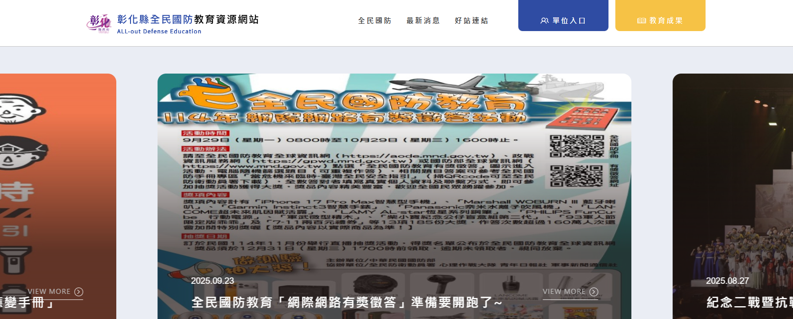  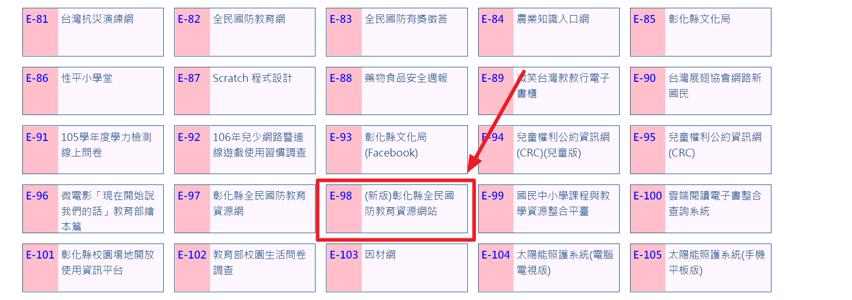
承辦人： 黃志豪 單位主管：劉月美 校長：蔡幸娟

